Payments VA
Manual
Innehåll
Moduler 3
Konfigurera modul 3
Kundinbetalningskod 3
Kundinbetalningskod Moms 4
Bortskrivningskod Avgift 4
Bortskrivningskod Avrundning (AVR) 5
Dela belopp i fil 5
Valutalandskod med valuta 5
Valutalandskod med valuta och konto 6
Hitta dokument genom fält 7
Skapa faktura om faktura saknas 7
Utbetalning av kreditfakturor 7
Kontroll av datum i fil 7
Bankfiler 8
Filformat 8

Moduler

Payments VA är uppbyggt kring moduler och vi erbjuder diverse moduler såsom Klarna V2 och V3, Amazon, DIBS, Nets American Express, Nets, Payex, PayPal mfl.
För önskad modul, kontakta info@dpab.se eller ring 042-400 60 70.

Konfigurera modul
För att nyttja moduler behöver du konfigurera inställningar.
Gå in under Arkiv – Inställningar.
Välj sedan Övrigt.
Detta är viktiga steg och är du osäker, kontakta support@dpab.se
Vi kommer gå igenom varje steg för respektive kolumn.

Kundinbetalningskod
Det är viktigt att kundinbetalningskoden är upplagd i Visma Administration under Företagsinställningar.
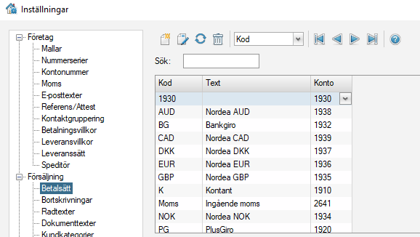

Kundinbetalningskod Moms
Kundinbetalningskod Moms är upplagd i Visma Administration under Företagsinställningar – Betalsätt.

Bortskrivningskod Avgift
Bortskrivningskod Avgift är upplagd i Visma Administration under Företagsinställningar – Bortskrivning. Har ni flera olika avgifter per leverantör lägger ni upp detta per modul.

Bortskrivningskod Avrundning (AVR)
Bortskrivningskod (AVR = Avrundning) är upplagt under Företagsinställningar – Bortskrivning.

Dela belopp i fil
Behöver summan delas i filen t:ex
Amount: 1000 (detta gör vi då summan i filen skiljer sig mot summan i Visma)
Visma: 100
Vi delar summan då med 100. Se bild.

Valutalandskod med valuta
Valutalandskod anges om ni har valuta och land i textfil. Se bild.
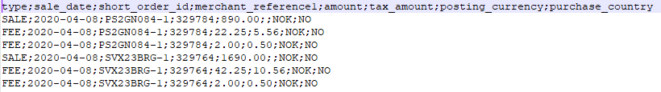
Vi kopplar ihop dessa som sedan knyts mot ett specifikt konto, dvs kundinbetalningskod. Valutalandskoden blir då t:ex NOKNO
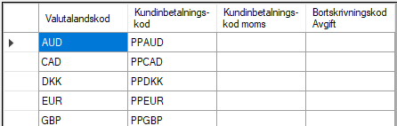

Valutalandskod med valuta och konto
Valutalandskod anges om ni har valuta som ska kopplas mot specifikt konto i textfil. Se bild.

Vi kopplar ihop dessa som sedan knyts mot ett specifikt konto, dvs kundinbetalningskod
Viktigt är att inbetalningskoden finns under betalsätt i Visma Administration.

Hitta dokument genom fält
Vi kan hitta matchning av inbetalningsrader genom diversefält.
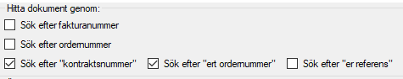
Viktigt att tänka på är att om vi använder oss av fakturanummer eller ordernr samt något utav de andra samtidigt kommer det att bli problem vid kredit.
Detta då kredit utgår ifrån en order och fakturanummer vilket kan generera att den säger att fakturan redan är slutbetald.
Därmed förespråkar vi att använda kontraktsnummer, ert ordernummer eller er referens när ni hanterar kredit som härstammar från samma ursprungs order/faktura.

Skapa faktura om faktura saknas
Vi kan skapa faktura OM faktura saknas ifrån en order.
Detta är en inställning man gör.
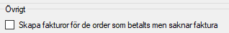

Utbetalning av kreditfakturor
Om man vill använda funktionen som t:ex Klarna erbjuder att ge kreditutbetalning via faktura är detta även en inställning.

Kontroll av datum i fil
Vi kan kontrollera hur många dagar bakåt och framåt man ska kolla i en fil.
Det vill säga om en inbetalningsfil med orderdatum/fakturadatum är äldre än 60 dagar och vi har 60 dagar som värde, avbryter vi inläsning och kan inte hitta någon faktura.
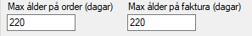

Bankfiler
Vi stödjer inläsning av bankfiler t:ex BG-Max.
I BG-Max filer kan det finnas referensfält med teckenkrav. Vi har inställning för detta i programmet.
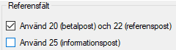
Se bild

Filformat
Varje leverantör har sina filer.
För varje modul behöver vi alltså en filspecifikation som kan urskilja sig gentemot en annan.
Om filen inte överenstämmer gentemot det format vi har idag i vår modul kommer den att behöva utvecklas och kompletteras.
Vi kräver då en filspecifikation med exempelfil.
Vi kommer även behöva en säkerhetskopia av företaget.

Några utav de filtyper vi stödjer:
Dibs Easy
Klarna V2 & V3
PayPal
PayEx
Nets – American Express
NetAccept
Dibs (XML, korttransaktion – butik)
Swedbank
BG-Max
SEB
Walley

